缓存的登录
- 需要使用谷歌浏览器，打开谷歌浏览器：https://chromewebstore.google.com/detail/cookie-editor/hlkenndednhfkekhgcdicdfddnkalmdm打开上面的网站安装浏览器插件
- 点击安装即可给你的浏览器安装上一个饼干插件，这个插件是缓存插件，用作提取缓存和删除浏览器的缓存的作用。
- 缓存安装完成之后，会在浏览器的这个位置出现这样一个小的图标（之后我们成为饼干插件）
如果找不到这个图标，点击浏览器的这个位置你就会看到（前提是你成功安装了插件）

5怎样使用缓存登录
缓存是之前登录成功并提取出来的一组数据，你购买账号的时候可能会给你提供，
手上有缓存怎么使用呢
5.1：打开https://www.instagram.com/网页，在主页上面，鼠标左键点击并单插件图标，会出现下面的画面
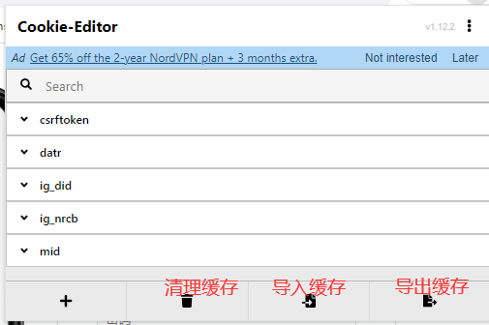
5.2：我们一般使用这个插件的这三个功能，在导入缓存前，先点击下清理缓存，然后去复制缓存数据，点击导入缓存
5.3：缓存样式1
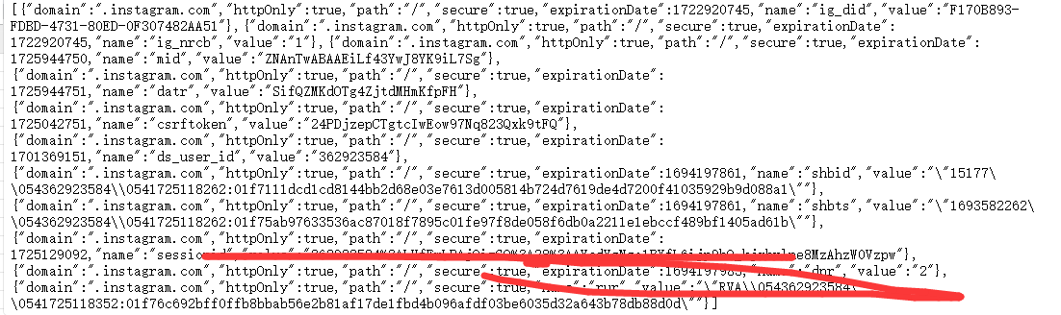

缓存样式2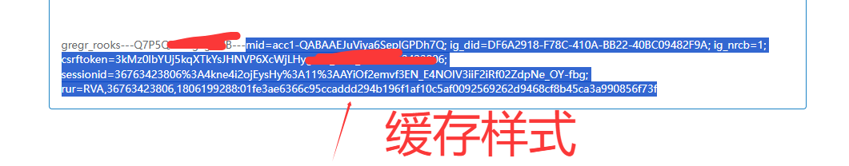

这就是一组缓存数据的样子，把这些缓存数据鼠标右键复制黏贴到饼干插件里面即可
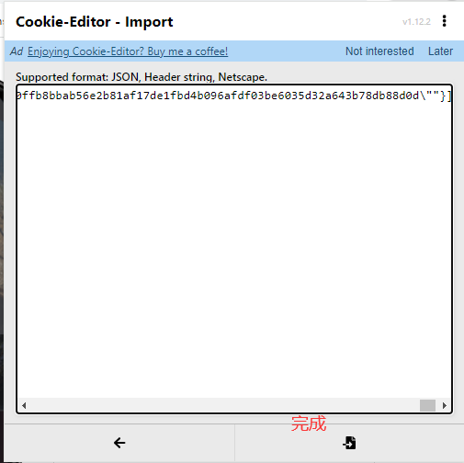
点击完成就完成了导入缓存的过程
最后一步刷新网页，如果缓存有效的情况下就会自动登录成功，就可以添加2fa，更改邮箱的操作了。

注意：退出账号不要点退出，那样缓存就会失效，正确的方法是，点击饼干插件，点击清理，账号就退出了。

